免费“两癌”筛查服务预约指南
锡城女性朋友可享受三甲医院免费提供的宫颈癌、乳腺癌筛查服务！
免费服务对象：35-64 周岁，常住无锡市市区（不含江阴、宜兴）、参加无锡社保的女性朋友。
免费服务频次：每 3 年1次；提醒2023年参加过此类免费“两癌”筛查的2024年不能重复参加。
免费服务地点：无锡市妇幼保健院（梁溪区槐树巷48号）门诊楼11 楼妇女保健科。
免费筛查项目
类别 | 免费检查项目 | 作用说明
初步检查 | 妇科检查 | 检查盆腔脏器大小、活动度、质地等情况
初步检查 | 阴道分泌物检查 | 检测阴道清洁度、霉菌、滴虫等
初步检查 | 宫颈HPV检查 | 病因学检查，明确是否有高危HPV感染
初步检查 | 乳腺手诊 | 了解乳房有无肿块等
初步检查 | 乳腺超声（彩超）检查 | 区分囊实性包块、血流情况，发现细小肿块
异常病例进一步  检查 | 宫颈TCT检查  （针对HPV阳性者） | 宫颈细胞学检查，进一步诊断
异常病例进一步  检查 | 阴道镜+宫颈活检  （针对HPV16、18阳性或宫颈TCT检查结果异常者） | 宫颈组织学检查，进一步诊断
异常病例进一步  检查 | 乳腺钼靶检查  （针对乳腺超声检查结果异常者） | 乳腺X射线检查，进一步诊断
免费筛查预约方式
一. 集体预约方式：现场或电话预约，地点：无锡市妇幼保健院门诊楼11楼妇女保健科，预约电话：0510-81910567。
二. 个人预约方式：
1.电话预约：预约电话：0510-81910567。
2.手机APP预约，具体步骤（推荐）：
（1）手机应用商场下载“健康 e 家”APP。
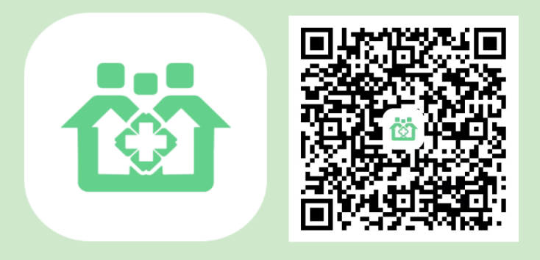
（2）预约流程：点开健康e家APP→点击“两癌筛查”，进入预约页面 → 点击“筛查预约”→ 选择“添加筛查对象”，输入筛查对象信息（已添加筛查对象信息的可忽略此步骤） →在需要筛查的对象姓名右侧点击“选择”→ 点击“筛查机构”无锡市妇幼保健院 → 点击“筛查项目”两癌筛查 → 点击“查看详情”→ 点击“我要预约”，选择预约时间，确认后输入补充信息，填写完成后即可成功预约。
（3）查看预约信息：进入健康e家APP → 点击“两癌筛查”→ 点击“检查记录”，即可查看预约详情。
（4）“两癌”知识知晓：点击“检查记录”→ 点击“查看详情”，可通过填写知识知晓问卷了解“两癌”防治知识。
（5）查看检查结果：检查完成后，点击“两癌筛查”→ 点击“检查记录”，查看检查结果。
注意事项
检查时，请携带本人身份证和社保卡（原件）。

